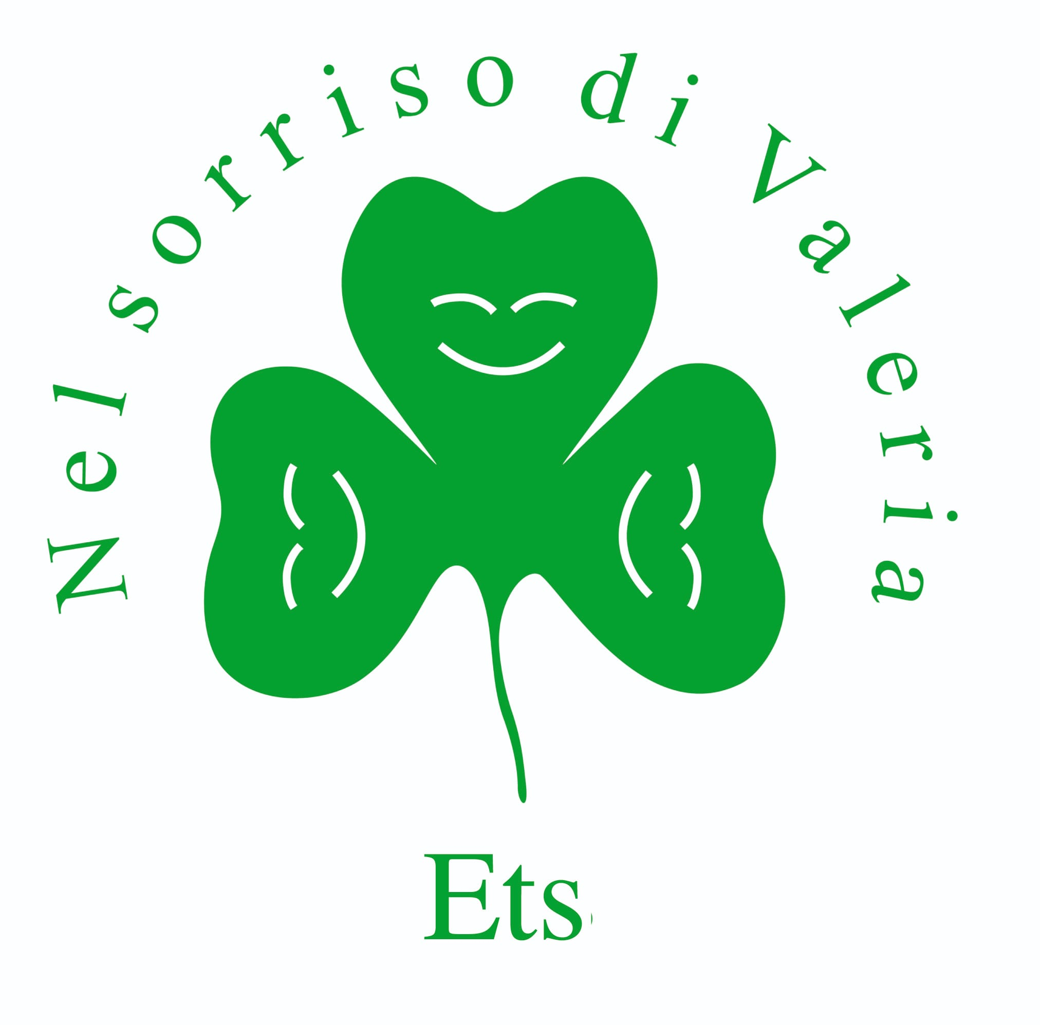

“NEL SORRISO DI VALERIA ETS”
ISCRITTA AL RUNTS REGIONE TOSCANA Decreto Adozione 7768 in data 11-04-2024
CODICE FISCALE: 91013650501

“PER REALIZZARE UN SOGNO”

BANDO
BORSE DI STUDIO IN RICORDO DI KATIUSCIA

Art. 1:
Sono istituite due borse di studio di Euro 500,00 ciascuna in ricordo di Katiuscia Mariani e destinate a studenti dell’Istituto Cattaneo di San Miniato che si distinguano per merito nell’esame di maturità e si iscrivano ad un corso di Laurea.
Art. 2:
Possono partecipare all’assegnazione gli studenti che, superato l’esame finale, proseguano gli studi iscrivendosi ad un corso di Laurea presso qualsiasi Università.
Art. 3:
Il requisito per l’attribuzione, valutato dalla Commissione per l’assegnazione delle borse di studio già in carica nell’Associazione, consiste nell’ aver superato l’esame di maturità con il punteggio più alto, compresa la lode, e con un percorso scolastico regolare di cinque anni. A parità di punteggio sarà preferito lo studente con ISEE più basso.
Art. 4:
La borsa di studio non è cumulabile con le altre già esistenti nell’Associazione.
Art. 5:
La domanda, secondo modello scaricabile dal sito www.nelsorrisodivaleria.org, va spedita/presentata per e-mail a info@nelsorrisodivaleria.org o alla sede dell’Associazione entro il 30 Settembre e l’erogazione, previa presentazione del certificato di iscrizione universitaria, avverrà contestualmente alla consegna delle altre borse di studio gestite dall’Associazione entro la fine del corrente anno.
Art. 6:
Diritto alla privacy: ai sensi dell’art. 13 del D.Lgs. n. 196/2003, i dati raccolti saranno conservati in una banca dati informatica e/o cartacea dell’Associazione “Nel sorriso di Valeria Onlus” e non saranno comunicati o diffusi se non per finalità connesse all’attività dell’Associazione. In ogni momento si potrà chiedere, tramite comunicazione scritta, di aggiornare, bloccare o cancellare i propri dati.

San Miniato 30 Maggio 2024 Il presidente
Lucio Tramentozzi

